«Mal Denken!» | Media Kit

«Mal Denken!» ist eine Aktion der Schweizerischen Akademie der Geistes- und Sozialwissenschaften (SAGW). Ziel ist die Dialogförderung und Wissensvermittlung zu Denkmälern und ihrer Rolle in der Erinnerungskultur. Die Aktion richtet sich mit einem digitalen Kartenspiel, einer Umfrage und einem Wettbewerb an ein Publikum, das über Fach- und Aktivist*innenkreise hinausgeht.

Die SAGW lancierte die Aktion am 1. März 2021.

denk-mal-denken.ch

Inhaltsverzeichnis
Hintergrund: Zur Aktion «Mal Denken» 3
Die drei Interaktionslinien 4
Denkmal-Spiel: Einstieg in eine komplexe Thematik 4
Denkmal-Umfrage: Wahrnehmung, Funktion, Debatte 4
Denkmal-Wettbewerb: Konstruktive Auseinandersetzung stimulieren 4
24 Denkmäler im Fokus 5
Auswahl der Denkmäler 5
Liste (chronologisch nach Einweihungsjahr) 5
Rangliste aus dem Spiel (17.05.2021) 6
Personen 7
Begleitgruppe 7
Arbeitsgruppe 7
Autor*innen 7
Downloads, Kontakt 8
Media Downloads: 8
Expert*innen-Texte 8
Kontakt 8

Hintergrund: Zur Aktion «Mal Denken»

Die Schweizerische Akademie der Geistes- und Sozialwissenschaften (SAGW) lancierte am
1. März 2021 ein interaktives Webprojekt zu Schweizer Denkmälern. «Mal Denken!» greift die Debatte zu kontroversen Denkmälern auf, die 2020 im Zuge der Black-Lives-Matter-Bewegung erneut entbrannt ist und stellt über postkoloniale Aspekte hinaus die Frage: Woran wollen wir uns im öffentlichen Raum erinnern – und wie?

Zahlreiche Denkmäler wurden zudem erst Jahrzehnte und teilweise Jahrhunderte später für Personen und Ereignisse errichtet. Die Bedeutung von Denkmälern erschliesst sich deshalb stark aus der jeweiligen Gegenwart, in der sie erstellt wurden. Wie alle materiellen oder in anderer Form tradierten Wissensformen sind sie Teil eines kulturellen Reservoirs. Sie können, obschon materiell präsent, über Jahrzehnte und länger in der Bedeutungslosigkeit verloren sein – bis ihr Sinn, ihr Gehalt und ihre Botschaft in kürzester Frist positiv oder negativ neu aufgeladen werden.

Wird die Politik ausserhalb der Institutionen auf die Strasse getragen, kann man beobachten, dass regelmässig mit Denkmälern kommuniziert wird: Vor und nach Demonstrationen etwa werden Denkmäler als Aufhänger und Blickpunkte für Parolen und Botschaften genutzt. Die statischen Figuren und Allegorien werden durch soziale Bewegungen, in letzter Zeit die Frauen- und Jugend- und schliesslich die Black-Lives-Matter-Bewegung, inhaltlich aufgeladen und dynamisiert. Die Frauenbewegung bemalten Personendenkmäler mit violetter Farbe und verpassten ihnen Büstenhalter und Mini-Jupes. Die Jugendbewegung deckte die mehr oder weniger farblosen Denkmäler für das Klima und gegen das Grau nicht zu knapp vielfarbig ein. Die Black-Lives-Matter-Bewegung in den USA stürzte schliesslich Denkmäler für Sezessionsgeneräle vom Sockel.

Bekanntlich schwappte die BLM-Bewegung nach Europa über und erreichte auch die Schweiz: So besprühten Personen in Neuenburg die Statue von David de Pury mit roter Farbe oder verhüllten in Rünenberg die Gedenktafel für Johann August Sutter. Auch die Teilnehmerinnen des Frauenstreiks 2019 traten mit Denkmälern in Interaktion, versahen sie mit pinken Fahnen und feministischen Parolen.

In Zürich überprüft nun eine Arbeitsgruppe 80 Denkmäler auf rassistische Bezüge. In Bern sollen solange alle neuen Strassen die Namen weiblicher Persönlichkeiten erhalten, bis Gleichheit herrscht. Bereits 2018 benannte die Universität Neuenburg den «Espace Louis-Agassiz», dessen Namensgeber rassistische Theorien vertrat, um in «Espace Tilo-Frey», betitelt nach der ersten farbigen Schweizer Nationalrätin. Und die Universität Genf setzte eine Kommission ein, die sich mit der Erinnerung an frühere Professoren befasst.

Welche Personen, welche Ereignisse und Taten soll eine Gesellschaft im öffentlichen Raum würdigen? Woran soll sie sich erinnern – und wie? Die Aktion «Mal Denken!» der SAGW fordert dazu auf, sich mit diesen Fragen auseinanderzusetzen – auch ausserhalb von Fachkreisen. Sie ist Teil des Jubiläumsprogramms zum 75. Geburtstag der Akademie.

Mehr zum thematischen Hintergrund der Denkmal-Debatte finden Sie im Intro-Text von Dr. Markus Zürcher und in den weiteren Expert*innen-Texten.

Mehr zur Aktion «Mal Denken!» finden Sie auf der Hintergrund-Seite und in der Medienmitteilung zur Lancierung (1. März 2021).

Die drei Interaktionslinien

Denkmal-Spiel: Einstieg in eine komplexe Thematik
1. März 2021 – t.b.d.
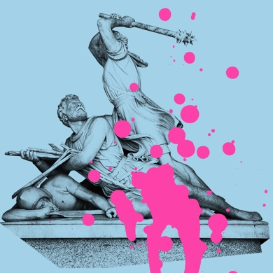
In einem digitalen Kartenspiel, einer Art «Denkmal-Tinder», können die SpielerInnen 24 Schweizer Denkmäler annehmen oder verwerfen sowie nach vier Kategorien bewerten. Von St. Gallen bis Genf, von 1821 bis 2020, aus Plastik oder Cristallina Marmor erinnern die 24 an Personen, Ereignisse und Institutionen, welche die Schweiz geprägt haben. Jedes Denkmal wird zudem auf einer eigenen Seite vorgestellt und kann dort kommentiert werden.

Zum Denkmal-Spiel

Denkmal-Umfrage: Wahrnehmung, Funktion, Debatte
20. April – 20. September 2021
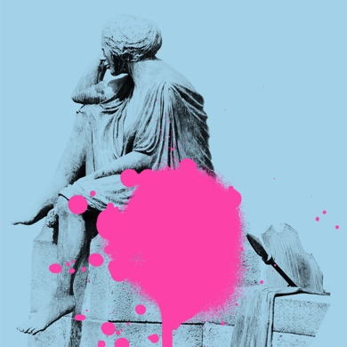
Die Umfrage richtet sich an Interessierte aus Zivilgesellschaft, Behörden, Politik sowie Fachcommunity und setzt keine Vorkenntnisse zu Denkmälern voraus. Die Teilnehmenden können sich zu vier Themenbereichen äussern: Wahrnehmung von Denkmälern, Nutzen von Denkmälern, Umgang mit kontroversen Denkmälern und Entscheidungen über Denkmäler. Dies soll vorsichtige Erkenntnisse dazu erlauben, wie Denkmäler heutzutage wirken und welche Entscheidungsprozesse sich die Bevölkerung wünscht.

Zur Denkmal-Umfrage auf der Website oder direkt im Umfrage-Tool Survey Monkey

Denkmal-Wettbewerb: Konstruktive Auseinandersetzung stimulieren
25. Mai – 4. Oktober 2021
Der Denkmal-Wettbewerb fördert die Überwindung der binären Logik von «entfernen vs. unverändert lassen». Die Teilnehmenden reichen Vorschläge ein, wie sie eines der 24 Denkmäler aus dem Spiel oder ein beliebiges anderes Schweizer Denkmal verändern würden, um eine konstruktive Auseinandersetzung mit Vergangenheit und Gegenwart zu stimulieren. Sie stellen die Veränderung gestalterisch dar und begründen den Vorschlag in einem Text. Für den ersten bis dritten Platz sowie für den Publikumsliebling gibt es ein Preisgeld (1000, 600, 400 bzw. 200 Franken). Die Jury gewichtet in der Bewertung die gestalterische Umsetzung, die Begründung und die Kreativität gleich stark.

Zum Denkmal-Wettbewerb

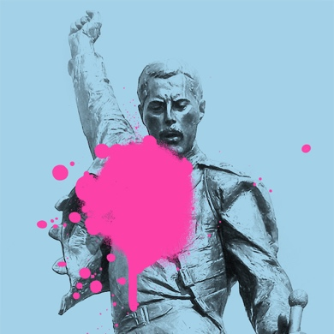

24 Denkmäler im Fokus

Auswahl der Denkmäler
Die Schweizerische Denkmalstatistik zählt landesweit rund 75'000 geschützte Baudenkmäler. Die Hälfte davon befindet sich in nur fünf Kantonen: Waadt, Freiburg, Genf, Bern und Aargau. Doch was sind eigentlich Denkmäler? Die Eidgenössische Kommission für Denkmalpflege definiert Denkmäler als «ortsgebundene Objekte, die geschichtlichen Zeugniswert haben». Vieles kann also ein Denkmal sein: eine Statue, ein Gebäude, ein Strassenname, eine Ortschaft, eine Landschaft oder sogar einfach ein Baum.

Die Aktion «Mal Denken!» interessiert sich für die Statuen oder einfach für alles, was auf einem Sockel steht. Es ist nicht bekannt, wie viele Denkmäler dieser Art es in der Schweiz gibt, und wie sie sich über das Land verteilen. Klar ist aber: Die Vielfalt ist gross. Daraus hat die SAGW zusammen mit der Begleitgruppe 24 Exemplare ausgewählt. Ausgangspunkt für die Selektion war eine Liste von 300 bedeutenden Denkmälern aus dem Buch Zeitzeichen für die Ewigkeit. 300 Jahre Schweizerische Denkmaltopografie des Historikers Georg Kreis (2008).

Einige der Denkmäler sind 200 Jahre alt, andere zwei. Die einen stehen in der Ostschweiz, die anderen am Genfersee oder im Tessin. Sie erinnern an Personen oder Ereignisse, sind umstritten oder gefeiert, bestehen aus Granit oder Polyester.

Liste (chronologisch nach Einweihungsjahr)
Kurzbezeichnung / Denkmal für… | Jahr | Standort
Luzerner Löwendenkmal | 1821 | Luzern (LU)
J. J. Rousseau | 1835 | Genf (GE)
David de Pury | 1855 | Neuenburg (NE)
Heinrich Pestalozzi | 1890 | Yverdon-les-Bains (VD)
Willhelm Tell | 1895 | Altdorf (UR)
Adrian von Bubenberg | 1897 | Bern (BE)
Bourbaki-Denkmal | 1899 | Birr (AG)
Vadian | 1904 | St. Gallen (SG)
Caspar Decurtins | 1924 | Trun (GR)
Sentinelle des Rangiers «Fritz» | 1924 | Delsberg (JU) / Col des Rangiers (JU)
Monumento «Le vittime del lavoro» | 1932 | Airolo (TI)
Lauschende Mädchenfigur «Brahmsrösi» | 1933 | Thun (BE)
Christ-König-Statue | 1935 | Lens (VD)
Monumento della Battaglia dei Sassi Grossi | 1937 | Giornico (TI)
Johann August Sutter | 1953 | Rünenberg (BL)
General Henri Guisan | 1967 | Lausanne (VD)
Helvetia auf Reisen | 1980 | Basel (BS)
Denkmal für die Opfer vom 9. November 1932 | 1982 | Genf (GE)
Dorothea von Flüe | 1991 | Sachseln (OW)
Erinnerungsmal für den «Fixer» | 1991 | Bei der Künstlerin / Vaduz (LI) / Platzspitz (ZH)
Freddy Mercury | 1996 | Montreux (VD)
Mocmoc | 2003 | Romanshorn (TG)
L'Immigré | 2008 | Genf (GE)
Stolpersteine | 2020 | Zürich (ZH)

Rangliste aus dem Spiel (17.05.2021)

Zur aktuellen Rangliste: https://denk-mal-denken.ch/debatte#c95

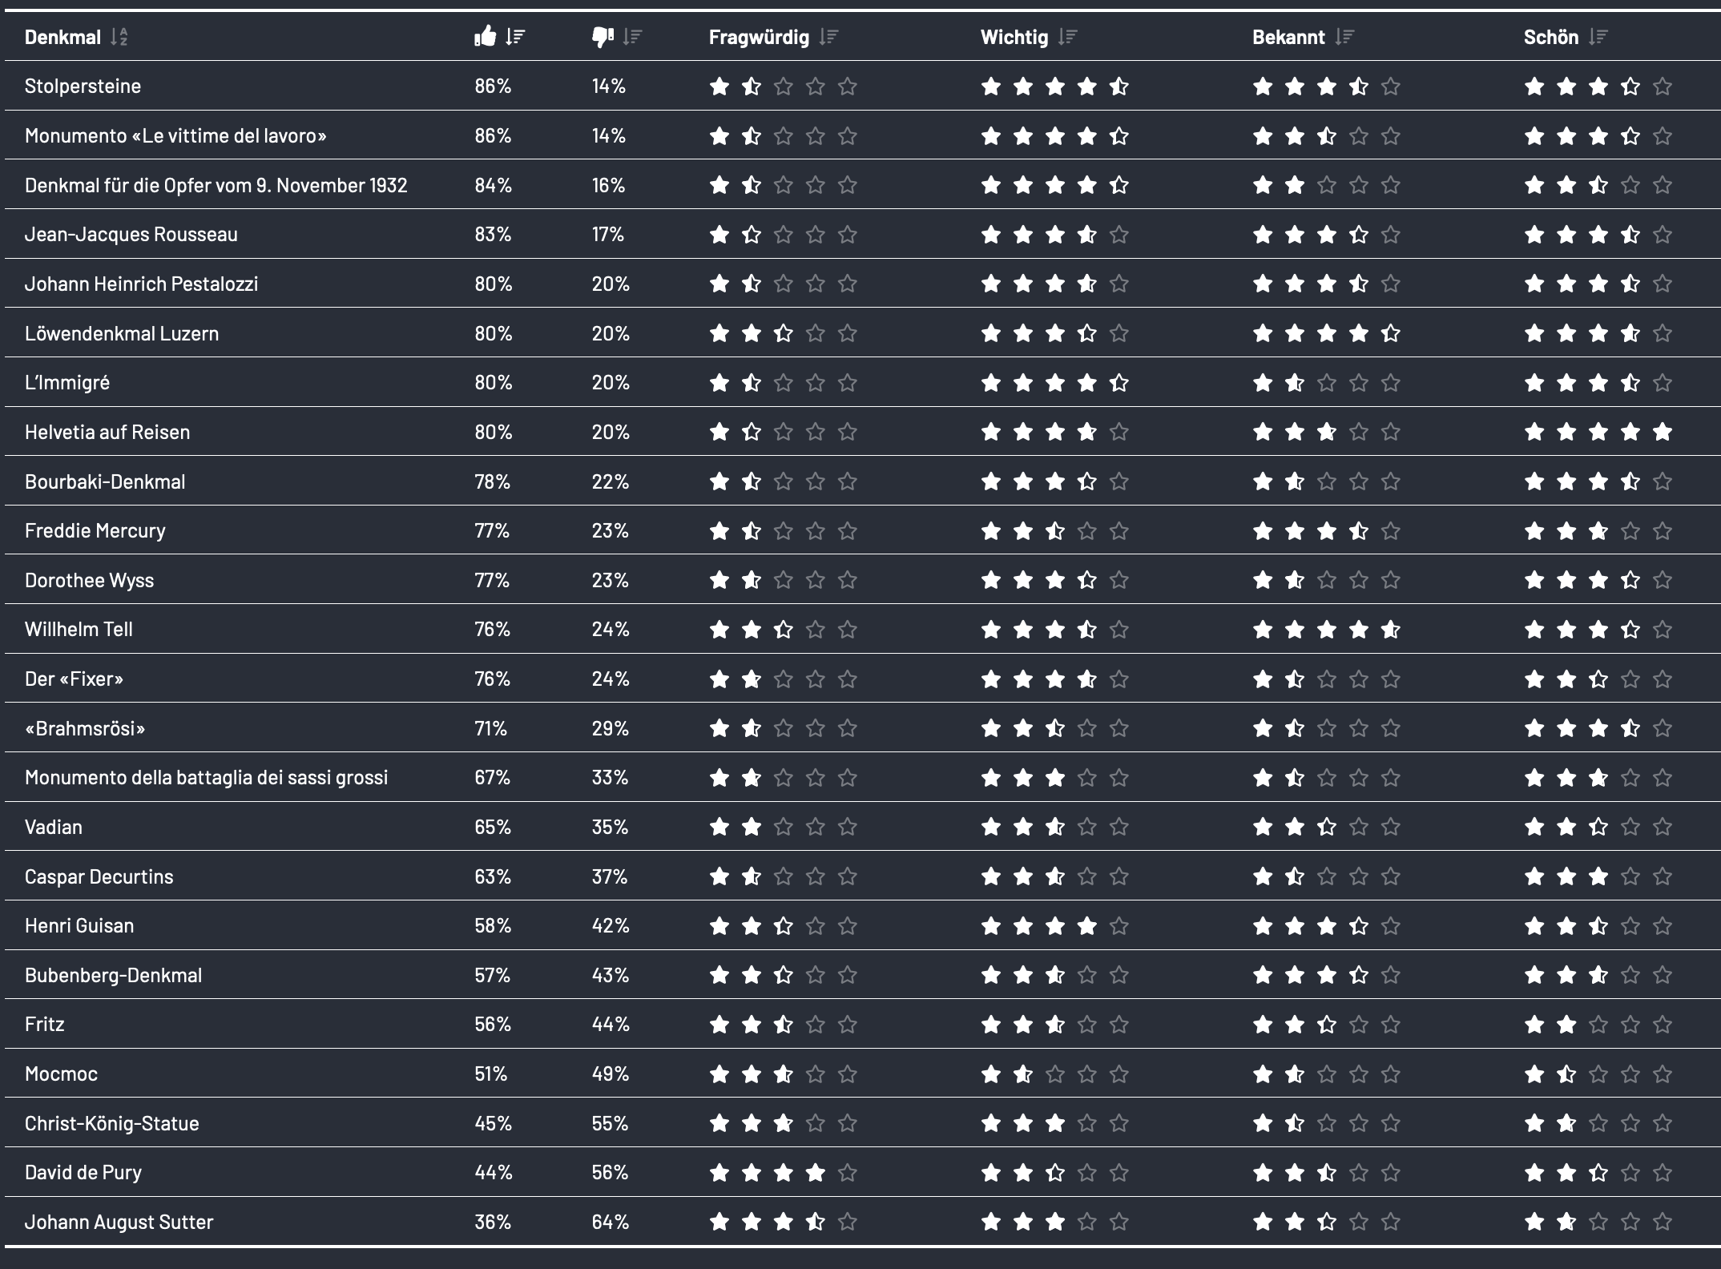

Personen

Begleitgruppe

Die Begleitgruppe zur Aktion besteht aus Expert*innen mit unterschiedlichen beruflichen und institutionellen Hintergründen. Sie berät die SAGW bei der Umsetzung, insbesondere auf der inhaltlichen Seite (Auswahl der Denkmäler, Informationen zu den Denkmälern, Fragebogen). Zudem bewerten die Mitglieder der Begleitgruppe als Jury die Beiträge zum Denkmal-Wettbewerb.

Alphabetisch nach Vornamen

- Dr. Béatrice Ziegler, Prof. em., Geschichtsdidaktik und Politische Bildung | PH FHNW
- Dr. Chantal Lafontant Vallotton, Co-Direktorin | Musée d’art et d’histoire de Neuchâtel
- Enrico Natale, Managing Director | infoclio.ch
- Dr. Jörg Scheller, Prof., Dozent BA Fine Arts und im MA Art Education | ZHdK
- Larissa Hugentobler, Doktorandin und Assistentin | IKMZ, Universität Zürich
- Dr. Lina Gafner, Projektleitung Stadt.Geschichte.Basel | Universität Basel
- Marc Griesshammer, Leitung Stadtmuseum und Show it! | Stadtmuseum Aarau
- Yuvviki Dioh, Doktorandin und Assistentin | IKMZ, Universität Zürich

Arbeitsgruppe
Die Konzeptentwicklung und Umsetzung der Aktion «Mal Denken!» erfolgen durch eine Arbeitsgruppe im SAGW-Generalsekretariats, in Zusammenarbeit mit der Webagentur Terminal8 GmbH und Valentine Meunier (Übersetzungen vom Deutschen ins Französische).

Alphabetisch nach Vornamen

- Dr. Beat Immenhauser, stv. Generalsekretär SAGW
- Christina Graf, Kommunikation SAGW
- Dr. Heinz Nauer, wissenschaftlicher Redaktor SAGW
- Dr. Markus Zürcher, Generalsekretär SAGW

Autor*innen
Die Texte zu den 24 Denkmälern wurden vom Team des SAGW-Generalsekretariats in einer gemeinschaftlichen «Jubiläumsaktion» verfasst. Die Mitarbeitenden weisen die unterschiedlichsten Hintergründe auf und kommen wie die 24 Denkmäler aus der ganzen Schweiz. Ihre Texte widerspiegeln einen persönlichen Zugang zum jeweiligen Denkmal und sind bewusst nicht in wissenschaftlicher Sprache verfasst.

Auf der Denkmal-Debatten-Seite sowie im thematischen Bulletin-Dossier finden sich zudem eigens verfasste sowie republizierte Texte von verschiedenen Expert*innen aus den Geistes- und Sozialwissenschaften.

Downloads, Kontakt

Media Downloads:
Unter https://denk-mal-denken.ch/medien-downloads finden Sie:
- Key Visuals und Logos (zu verwenden mit den angegebenen Lizenze)
- Medienmitteilung D/F vom 01. März 2021
- Media-Kit als Word-Dokument

Expert*innen-Texte
Hintergrund-Texte zur Denkmal-Debatte finden Sie:
- Im thematischen Dossier des SAGW-Bulletin 1/21: Denkmal | Monument
- Auf der Debatten-Seite der Aktion

Kontakt
Bei Fragen zur Aktion «Mal Denken!» oder wenn Sie anderes / hochauflösendes Bildmaterial benötigen, wenden Sie sich bitte an:

Christina Graf, Kommunikation SAGW
christina.graf@sagw.ch | 031-306 92 54

